’s-Hertogenbosch
Veedijk 1 (Rosmalen)

Kadastraal : Rosmalen, D-2330  Monumentnr. : SOM0681  Huidige functie : woning | Bouwjaar : XIXd  Architect :  Oorspr.functie : boerderij

Verbouwingen : 1944, 1959, 1960
Archief : Gemeente ’s-Hertogenbosch, afdeling BAM
Datum document: 18-11-2009

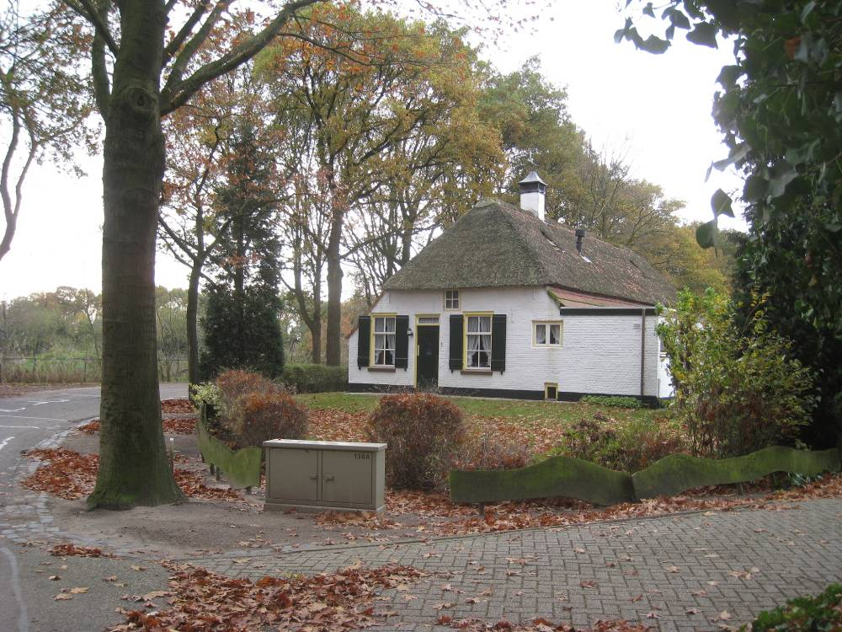

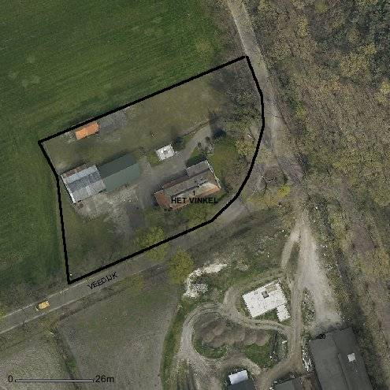

globale aanduiding van het perceel
Context

(Bouw)historie:
Het betreft een boerderij in het buitengebied ten zuidoosten van Rosmalen, direct ten oosten van Maliskamp. Deze karakteristieke hallehuisboerderij is van 19de-eeuwse oorsprong. Op de kadastrale kaart van Rosmalen e.o. uit 1811-1832 staat het gebouw nog niet ingetekend en hetzelfde geldt voor de topografisch-militaire kaart uit 1870. Op de kaart van 1907 is de boerderij inmiddels wel te zien, hetgeen wijst op een op zijn minst laat 19de-eeuwse oorsprong. De rondomliggende landbouwpercelen liggen ingebed tussen bosland. Verder vormde de bij de Kleine en Grote Wetering gelegen Veedijk toen reeds een verbinding tussen Berlicum (z.) en Rosmalen (n.). Dijken speelden in het nogal eens door wateroverlast geplaagde gebied een belangrijke rol. Behalve de Veedijk is in het gebied ook de Hasseltsedijk te vinden.

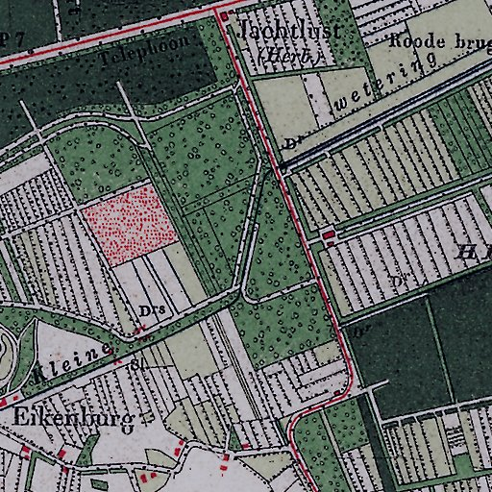
Topogr. Mil. Kaart uit 1907. Bij de pijl de boerderij (www.WatWasWaar.nl).

Op de topografische kaart van 1956 is de situatie niet veel anders, maar staat bij de boerderij wel bijbebouwing ingetekend. Het is bekend dat J. van der Heyden in 1959 een varkensschuur zou laten bouwen. Een jaar later kwam op zijn land bovendien een bergruimte te staan, waarvan kon worden gemeld dat deze in september gereed was. F. van der Heyden die in 1944 de boerderij zelf had laten verbouwen, zal de vader van eerdergenoemde Van der Heyden zijn geweest. Bij de verbouw in 1944 werd het bedrijfsgedeelte van de boerderij deels gewijzigd, met onder meer de vernieuwing van enkele buiten- en binnenmuren. Er kwam toen een zogeheten Hollandse stalling.

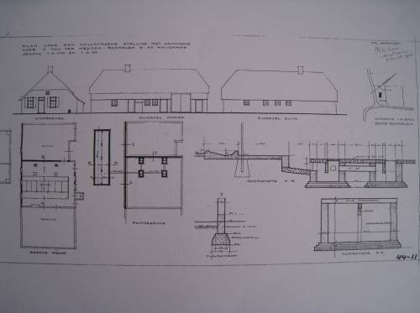
Verbouwtekening uit 1944.

Inmiddels heeft de boerderij zijn oorspronkelijke functie verloren. Alhoewel er ook aan de buitenzijde enkele jongere wijzigingen plaatsvonden is het authentieke karakter goed herkenbaar gebleven. Bij de aansluiting van de Veedijk op de Vinkelsestraat vormt het object al op grote afstand een belangrijke blikvanger.

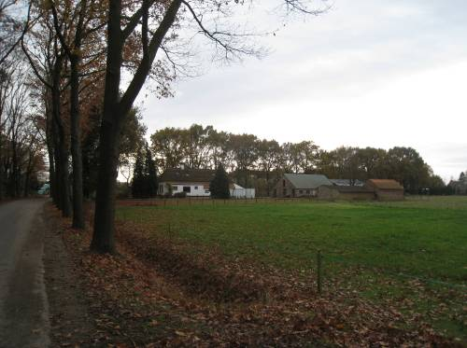

Ligging:
De boerderij is gelegen aan de westzijde van de Veedijk, waar deze een bocht maakt bij de aansluiting op de Vinkelsestraat. Deze straten liggen in het buitengebied ten zuidoosten van Rosmalen en ten oosten van het gehucht Maliskamp. Het betreffende gebied staat bekend als Het Vinkel. Hier is het object markant gesitueerd op een bijbehorend terrein en aan de overzijde van een bosperceel. Mede door de aansluiting van de Veedijk op de Vinkelsestraat valt het bouwwerk op verschillende standpunten sterk in het zicht.

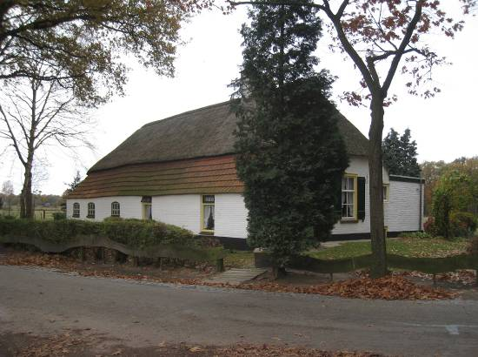

Beschrijving

Algemeen (hoofdvorm, kap):
De boerderij is opgezet volgens het hallehuistype met de woning en deel onder één kap. De kap is uitgevoerd als een zadeldak met wolfeinden en gedekt met riet. Langs de lengtezijden heeft het dak een brandvoet, gedekt met rode muldenpannen. Op de nok een witgeschilderde schoorsteen met een rookkap.
Ook de gevels werden witgeschilderd. Ze zijn gemetseld in baksteen in kruisverband met platvolle voegen. Diverse smeedijzeren staafankers. Ramen, deuren en kozijnen zijn in hout uitgevoerd.

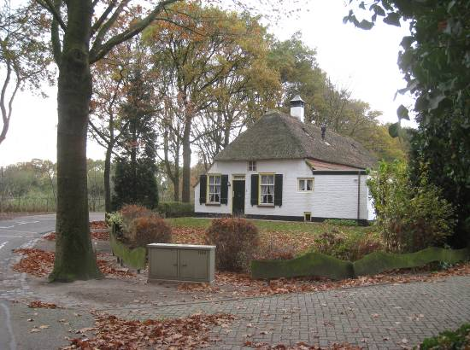

Voorgevel:
Aan de voorzijde (oostkant) bevindt zich de vier assen brede voorgevel van het woongedeelte. Links van de middenas is de hoofdingang gesitueerd, met een enkelvoudige deur onder een bovenlicht. De ingang wordt aan iedere zijde geflankeerd door een venster met een 6-ruits schuifraam en opgeklampte luiken. Rechts boven de ingang sluit op de dakoverstek een klein venster met een 4-ruits draairaampje aan. Verder is er rechts een later toegevoegd klein venster en bevindt zich hier bovendien een klein kelderlicht. Rechts daarvan wijst een deels nog zichtbare bouwnaad op een in een recente periode langs de rechter zijgevel gerealiseerde uitbouw met een plat dak.

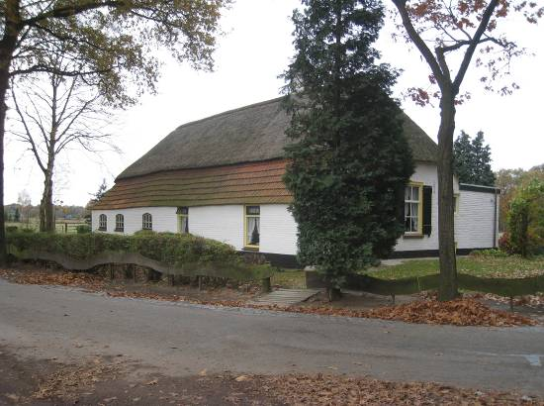

Zijgevels:
Aan de rechter lengtezijde (noordkant) sluit links de zojuist genoemde niet-oorspronkelijke uitbouw op het pand aan. Zowel de uitbouw alsook het rechts hiervan gelegen geveldeel bevatten diverse gevelopeningen.
De linker zijgevel (zuidkant) heeft rechts twee niet-oorspronkelijke vensters. Ook de drie links gelegen en getoogde stalvensters vormen blijkens de bewaard gebleven verbouwtekeningen de wijziging van een eerdere situatie.

Achtergevel:
Aan de westzijde sluit op de woning een niet-oorspronkelijke uitbouw met een lessenaarsdak aan. Het dak is gedekt met rode kruispannen.

Ruimtelijke indeling:
Er is geen nadere documentatie voorhanden. In de oorspronkelijke opzet had de boerderij een aan de oostzijde gesitueerd woongedeelte en bevond de deel zich aan de westzijde.

Constructies:
Er is geen nadere documentatie voorhanden.

Interieurelementen:
Idem. Het interieur is mede beschermd voor zover het monumentale waarden omvat.

Erf, bijgebouwen, diversen:
Het pand bevindt zich op een bijbehorend terrein met erf en siertuin. Alhier bovendien enkele jongere bijgebouwen.

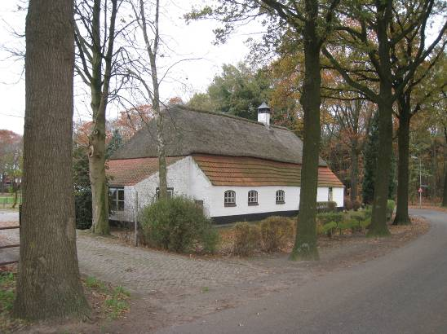

Literatuur/bronnen:
Olv Klijn (FABRIC) e.a., 10 x Den Bosch. Tien perspectieven op een middelgrote stad, Rotterdam 2008
Verhees, E. & Vos, A., Historische atlas van ’s-Hertogenbosch. De ruimtelijke ontwikkeling van een vestingstad, Amsterdam 2005

Motivering voor plaatsing op de gemeentelijke monumentenlijst

1. Architectonische en stedenbouwkundige waarden
De boerderij aan de Veedijk 1 heeft stedenbouwkundige waarde vanwege de samenhang met de historisch gegroeide omgeving. Door zijn markante vormgeving en opzet is de volgens het hallehuistype uitgevoerde boerderij van beeldbepalende betekenis langs het betreffende deel van de Veedijk in het buitengebied ten zuidoosten van Rosmalen. Hier vormt het langs een bocht bij de aansluiting op de Vinkelsestraat gelegen object al op grote afstand een belangrijke blikvanger die zich op een harmonieuze wijze voegt naar de landelijke omgeving.

2. Bouw- en/of kunsthistorische waarden
Het in het laatste kwart van de 19de eeuw gebouwde hallehuisboerderijtje heeft architectuurhistorische waarde als een voorzover uitwendig zichtbaar redelijk gaaf bewaard gebleven voorbeeld van agrarische architectuur. Weliswaar onderging het object een aantal wijzigingen maar het authentieke karakter is nog immer goed herkenbaar.

3. Cultuurhistorische waarden
Het bouwwerk heeft cultuurhistorische waarde als een markant voorbeeld van laat 19de-eeuwse agrarische bouwkunst in de gemeente ’s-Hertogenbosch. Door de uitvoering als een hallehuisboerderij is aangesloten bij een reeds eeuwenlang beproefd boerderijtype dat in de loop van de 20ste eeuw opgevolgd zou worden door vernieuwende boerderijtypes.

Het object Veedijk 1, bestaande uit een boerderij uit XIXd, is op basis van bovenstaande criteria beschermenswaardig als gemeentelijk monument in de gemeente ‘s-Hertogenbosch

